# Лабораторная работа по «Теории конечных графов»

Студент Тагиев Байрам Алтай

Группа НФИбд-02-20

Преподаватели: Доцент Маркова Е.В., Мокров Е.В.

Тема лабораторной работы: Транзитивной замыкание

Количество баллов: _____ баллов из 15 б

#### Теоретический материал по транзитивному замыканию

Суть алгоритма транзитивного замыкания заключается в показании того, что от одной вершины можно дойти до другой, или нельзя. Мы имеем лишь «сухие цифры» того, что мы именно можем пройти, а не что-либо еще.

Для лабораторной работы использовались источники [1,2].

#### Реализация транзитивного замыкания

Для реализации транзитивного замыкания я выбрал такой граф.

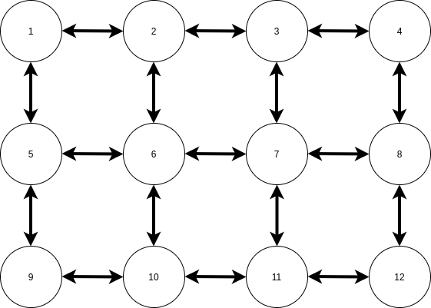

Для данного графа применен представленный ниже исходный код транзитивного замыкания, выполненный на языке программирования Python. Для работы алгоритма нужно построить матрицу смежности, и ввести ее в виде списка списков в переменную   
«graph».

Исходный код:

# Python 3.9.7

def transitiveСlosure(graph):

result = [[graph[i][j] for j in range(len(graph))] for i in range(len(graph))]

# фиксация k строки и столбца, где k = from 1 to n, где n=|graph|

for k in range(len(graph)):

for i in range(len(graph)):

for j in range(len(graph)):

# result[i][j] = max(result[i,j], result[i,k]*result[k,j])

result[i][j] = result[i][j] or (result[i][k] and result[k][j])

return result

graph = [

[0,1,0,0,1,0,0,0,0,0,0,0],

[1,0,1,0,0,1,0,0,0,0,0,0],

[0,1,0,1,0,0,1,0,0,0,0,0],

[0,0,1,0,0,0,0,1,0,0,0,0],

[1,0,0,0,0,1,0,0,1,0,0,0],

[0,1,0,0,1,0,1,0,0,1,0,0],

[0,0,1,0,0,1,0,1,0,0,1,0],

[0,0,0,1,0,0,1,0,0,0,0,1],

[0,0,0,0,1,0,0,0,0,1,0,0],

[0,0,0,0,0,1,0,0,1,0,1,0],

[0,0,0,0,0,0,1,0,0,1,0,1],

[0,0,0,0,0,0,0,1,0,0,1,0],

]

result = transitiveСlosure(graph)

for i in result:

for j in i:

print(j, end=" ")

print("")

## Источники

1. Презентация к лекции 10 «Транзитивное замыкание», РУДН, курс «Теория конечных графов (02.03.02)»
2. Видеозапись лекции на тему «Транзитивное замыкание»